Ljubljana, 25. avgust 2023

Nacionalna preventivna akcija Varno v šolo se prične 28. avgusta in traja do 8. septembra. Koordinira jo Agencija za varnost prometa, ki skupaj z Ministrstvom za infrastrukturo, Ministrstvom za notranje zadeve, Policijo, Ministrstvom za vzgojo in izobraževanje, Zavodom RS za šolstvo, osnovnimi šolami, občinskimi sveti za preventivo in vzgojo v cestnem prometu, Zvezo združenj šoferjev in avtomehanikov Slovenije, Inštitutom za politike prostora, društvi upokojencev in drugimi nevladnimi organizacijami, izvaja številne aktivnosti za večjo prometno varnost otrok.
Letošnji slogan ob začetku šolskega leta 2023/24 nosi plemenito sporočilo "Srce prometne varnosti smo vsi". Osredotoča se na povezovanje skupnosti - učencev, učiteljev, staršev in skrbnikov ter vseh udeležencev v prometu - skozi simbol srca, ki simbolizira skrb in varnost. Tudi v luči nedavnih poplav in obnove po njih je pomen povezovanja skupnosti in prizadevanj, da bodo lahko vsi otroci na šolskih poteh varni, še toliko bolj izpostavljen. Sporočilo glede varnosti otrok bo odmevalo vse leto, ne le na prvi šolski dan. Z njim želita Agencija za varnost prometa in Policija s partnerji voznike in druge udeležence v prometu spomniti na pomembnost njihove vloge pri zagotavljanju varnosti otrok na poti v šolo, na obšolske aktivnosti, domov, k prijateljem, torej na vseh poteh, vse leto. Le z odgovorno in strpno udeležbo v prometu otrokom lahko zagotavljamo varnost na njihovih poteh.
V šolskem letu 2023/24 bo osnovne šole predvidoma obiskovalo 194.181 učencev, od tega 20.735 prvošolčkov. Srednješolcev pričakujejo v vseh srednjih šolah, v vseh srednješolskih programih in v vseh letnikih okrog 82.000, kar je okrog 3.000 dijakov več v šolskem letu 2022/2023.
Otroci, še posebej najmlajši, so v prometu slabše vidni, prav tako pa težko predvidijo nevarne situacije. Vozila kasneje opazijo in ne znajo dobro presoditi njihove oddaljenosti ter hitrosti, prav tako težje določijo smer, iz katere prihaja zvok vozila. Njihovo ravnanje usmerjajo predvsem radovednost, čustva in dogajanje okoli njih, manj pa razum, zato morajo biti vozniki nanje vselej pozorni in jim vedno prepustiti prednost na prehodih za pešce. Z akcijo, ki se prične v ponedeljek, bodo Agencija za varnost prometa in Policija s partnerji voznike znova aktivno ozaveščali o vračanju otrok v promet in na šolske poti, predvsem pa želijo vplivati na vedenje voznikov, povezano z nekaterimi najpogostejšimi tveganji za nastanek prometne nesreče.
Otroci kot pešce najpogosteje ogrožajo vozniki motornih vozil, ki so v približno 70 odstotkih povzročitelji prometnih nesreč. Trk avtomobila pri hitrosti 50 km/h v odraslega pešca je enak padcu z višine 9,8 m, posledice za otroke so hujše ali celo usodne že pri nižjih hitrostih.
AKTIVNOSTI OB ZAČETKU ŠOLSKEGA LETA
Na prvi šolski dan, 1. 9., bodo aktivnosti Agencije za varnost prometa in Policije potekale z Ministrstvom za infrastrukturo, Ministrstvom za notranje zadeve, Zavodom RS za šolstvo, ter vodstvi šol.
Agencija za varnost prometa in Policija bosta obeležili tudi »Drugi šolski dan« 4. 9. 2023, skupaj z Ministrstvom za vzgojo in izobraževanje, Inštitutom za politike prostora, SPV MOL in vodstvom šole v Ljubljani. Tega dne bodo ključna sporočila usmerjena v varen aktiven prihod v šolo, torej peš, s kolesom ali navadnim skirojem. Predstavili bodo tudi nove vsebine kampanje »Za manj kot dva je avto doma«.
AKTIVNOSTI ZA VEČJO VARNOST OTROK V PROMETU
V širši okolici prenekatere šole se vsako leto v prvih dneh šole izvaja varovanje otrok na šolskih poteh. Varovanje otrok na zaznamovanih prehodih za pešce poteka na mestih, kjer je varnost otrok lahko ogrožena na njihovi šolski poti. Kot prostovoljci so vanj vključeni člani občinskih svetov za preventivo in vzgojo v cestnem prometu (SPV), člani Zveze ZŠAM, društva gasilcev in upokojencev, učitelji predpisov in vožnje v avtošolah, starši ter drugi. Na prvi šolski dan bodo v bližini šol izvajali varstvo otrok, ki prihajajo v šolo oz. popoldne odhajajo iz nje tudi zaposleni na Agenciji za varnost prometa. Pri tovrstnem varstvu otrok v prometu bodo ozaveščali voznike tudi s posebnimi ozaveščevalnimi napisi (na temo hitrost, neuporabe mobilnega telefona, pozornost v prometu…).
Prostovoljci pomagajo učencem prečkati cesto na nevarnejših odsekih in s svojo prisotnostjo opozarjajo voznike na še previdnejšo vožnjo. Tako so začetki šolskega leta, ko so otroci po daljših počitnicah še vedno razigrani, mlajši pa kot začetniki ne poznajo vseh pasti prometa na šolski poti ter zaradi starosti ne zmorejo vseh zahtev sodobnega prometa, še vedno varni. Nekateri prostovoljci otroke spremljajo na šolskih prevozih, kjer jih podučijo o pravilnem ravnanju na avtobusu in jih opozarjajo na pravilno pripenjanje. Ob začetku šolskega leta priporočamo, da se izvedejo tudi učne ure z otroki in informiranje staršev (roditeljski sestanki), kjer se predstavi in obravnava tudi varnost otrok v prometu (načrti šolskih poti, pravila varnega sodelovanja v prometu, priporočila itd.).
Vse do 15. septembra se bodo odvijale tudi aktivnosti "Pasavček potuje po Sloveniji", kjer bo maskota Pasavčka s sodelavci Agencije za varnost prometa, Policijo, občinskimi SPVji in ZŠAM obiskala 13 šol in ozaveščala o pravilnem prečkanju ceste, pomenu pravilnega pripenjanja varnostnega pasu, uporabe varnostne čelade in odsevnih teles.
VARNOST OTROK IN NADZOR POLICIJE
V tednu pred začetkom šolskega leta bodo policisti pregledali prometno signalizacijo na cestnih povezavah v bližini šol in na šolskih poteh in v primeru nepravilnosti o tem obvestili vzdrževalce cest. Z vodstvi nekaterih šol bodo skupaj pregledali načrte varnih poti v šolo in preverili, ali so upoštevane morebitne spremembe, rekonstrukcije ali zapore posameznih cest. Z lokalnimi skupnostmi in organizacijami, kot so avto-moto društva, združenje šoferjev in avtomehanikov, sveti za preventivno in vzgojo v cestnem prometu itd., pa bodo skupaj preverili možnosti varovanja otrok, zlasti v prvih dneh šole.
V prvih šolskih dneh bodo policisti obiskali nekatere osnovne šole in skupaj z ravnatelji ter mentorji prometne vzgoje na roditeljskih sestankih starše prvošolčkov seznanili z nevarnostmi, ki na cesti prežijo na najmlajše, jim svetovali, kako naj poskrbijo za varnost otrok v cestnem prometu in kakšne dolžnosti imajo kot starši z vidika varnosti cestnega prometa. Tudi za otroke bodo ponekod pripravili krajša predavanja o prometni varnosti ter jim tako pokazali, kako naj se varno vključujejo v cestni promet, bodisi kot pešci, kolesarji, vozniki e-skirojev ali vozniki mopedov.
V okolici šol bodo izvajali poostren nadzor prometa, ko bodo predvsem preverjali, ali vozniki vozijo prehitro, in na ta način umirjali promet na izpostavljenih mestih, kjer bi lahko prišlo do nevarnih situacij. Umirjanje prometa je še posebej pomembno v prvih dneh pouka, ko otroci prihajajo v šolo in se vračajo domov še povsem razigrani ter pod vtisom počitniških doživetij. V tem času bodo preverjali tudi:
· ali otroci nosijo rumene rutice in odsevna telesa,
· ali so kolesa, e-skiroji in mopedi, s katerimi se vozijo otroci in mladoletniki, ustrezno opremljeni in tehnično brezhibni ter pri vožnji uporabljajo čelado,
· ali starši pri prevozu otrok (pravilno) uporabljajo ustrezne zadrževalne sisteme,
· izvedli bodo tudi več poostrenih nadzorov tehnične urejenosti avtobusov in drugih vozil, s katerimi se prevažajo otroci v šolo.

KAKO NAJ V SKRBI ZA VARNOST ŠOLARJEV RAVNAJO VOZNIKI VSE LETO
Že v načelih cestnega prometa je zapisano, »da kadar so udeleženci cestnega prometa otroci, so drugi udeleženci dolžni nanje posebej paziti in jim pomagati«. To načelo povsem jasno določa, da smo vsi v prometu soodgovorni za varnost otrok. Zato je potrebno v prometu ravnati tako, da čim bolj izključimo dejanja, ki bi lahko ogrožala prometno varnost otrok. Otroci so razigrani in drugače dojemajo promet okoli sebe in so kot taki zelo nepredvidljivi v svojih ravnanjih. Zato moramo biti na cesti ob zaznavi otrok v bližini bistveno bolj pazljivi in pozorni, saj nikoli ne vemo, kako bo otrok reagiral.
Otrokom moramo omogočati varno mobilnost, za kar je potrebna skrbnost, odgovornost in zgled vseh udeležencev v prometu. Pri tem Agencija za varnost prometa in Policija posebej izpostavljata: »Vozniki, prilagodite hitrost vožnje, še posebej v naseljih, v okolici šol, vrtcev in igrišč, med vožnjo ne uporabljajte mobilnega telefona, ki odvrača vašo pozornost od dogajanja na cesti in ob njej, za volan sedite trezni! Vzdržujte primerno varnostno razdaljo in predvidevajte prometne situacije, kadar ste v bližini šol, vrtcev
in v naseljih.«
DODATEK: STATISTIČNI PODATKI – VARNOST OTROK IN PRIMERJAVA Z EU
Evropski svet za varnost v prometu (ETSC) je septembra lani objavil poročilo Zmanjševanje števila smrtnih žrtev med otroki na evropskih cestah v obdobju 2011-2021. Poročilo je Slovenijo uvrstilo med najvarnejše na področju prometne varnosti otrok do 14. leta in izpostavilo, da je v Sloveniji leta 2011 umrlo šest otrok, leta 2021 trije, v letu 2018 pa niti eden. Poleg Slovenije samo še na Norveškem, Švedskem, Slovaškem in v Estoniji število umrlih otrok v prometu vsako posamezno leto v zadnjih desetih letih (2011-2021) ni nikdar preseglo deset žrtev. Povprečen upad števila smrtnih žrtev med otroki (0–14 let) v prometu je bil v obdobju 2011–2021 v Sloveniji krepko pod povprečjem EU, kar nas je uvrstilo v sam vrh najboljših držav, v družbi Avstrije, Belgije in Litve. V Sloveniji je znašal upad dobrih 10 odstotkov, v povprečju EU 27 pa je bil upad 5-odstoten.
Letos je bilo v prvi polovici leta, do 30. 6., v prometnih nesrečah udeleženih 228 otrok v starosti od 0 do 14 let, enako kot v istem obdobju lanskega leta. V tem obdobju sta letos življenje izgubila dva otroka, in sicer pešec in potnik v vozilu, lansko leto pa eden, kot kolesar. Precej nižje je število hudo telesno poškodovanih, saj jih je bilo letos 9, lansko leto pa 18. Lahko telesno poškodbenih je bilo letos 186, lani pa 169.
Podatki o posledicah prometnih nesreč z udeležbo otrok do 14 let, za šest let (2018-2023) za obdobje 1.1.-30.6.:
LETO | Brez poškodb | Lažje poškodovani | Hudo poškodovani | Smrt
2018 | 26 | 215 | 22 | 0
2019 | 30 | 191 | 15 | 1
2020 | 35 | 127 | 21 | 0
2021 | 30 | 182 | 13 | 2
2022 | 40 | 169 | 18 | 1
Povprečje 2018-2022 | 32,2 | 176,8 | 17,8 | 0,8
2023 | 31 | 186 | 9 | 2
Spodnji grafi prikazujejo število smrtnih žrtev za obdobje 2013-2022 absolutno in v deležu ter hudo telesno poškodovane. Agencija za varnost prometa in Policija vedno znova poudarjata, da je izguba ali huda poškodba otroka v prometni nesreči tragedija, ki je ne bi smela doživeti nobena družina. Zato vse voznike in druge udeležence v prometu ponovno naprošata za strpno udeležbo v prometu z največjo možno mero odgovornosti.
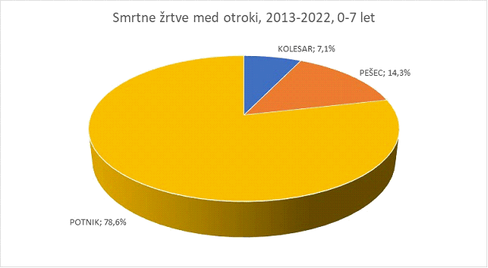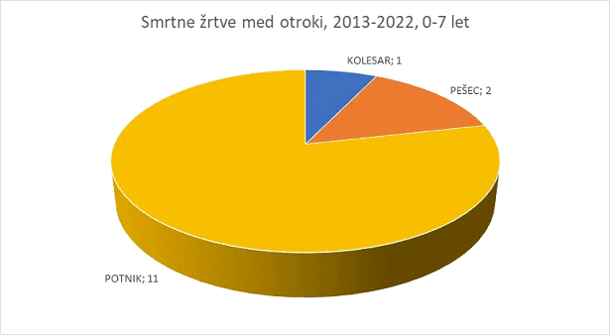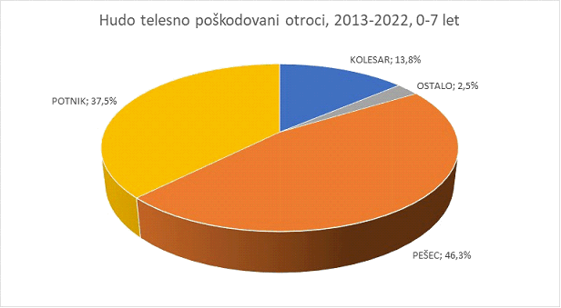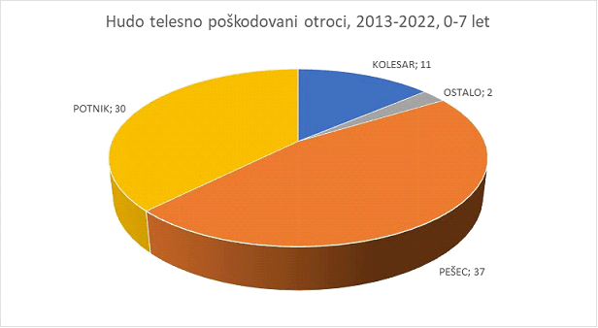
Avtor vsebine
Javna agencija za varnost prometa

